JE RÉVISE LE CHAPITRE 4
L’ordre seigneurial dans les campagnes

1. Je réalise un schéma sur l’ordre seigneurial

● Complétez le schéma avec les mots suivants : Fief ● Aide militaire ● Taxes ● Commande ● Juge ● Corvées ● Conseil.
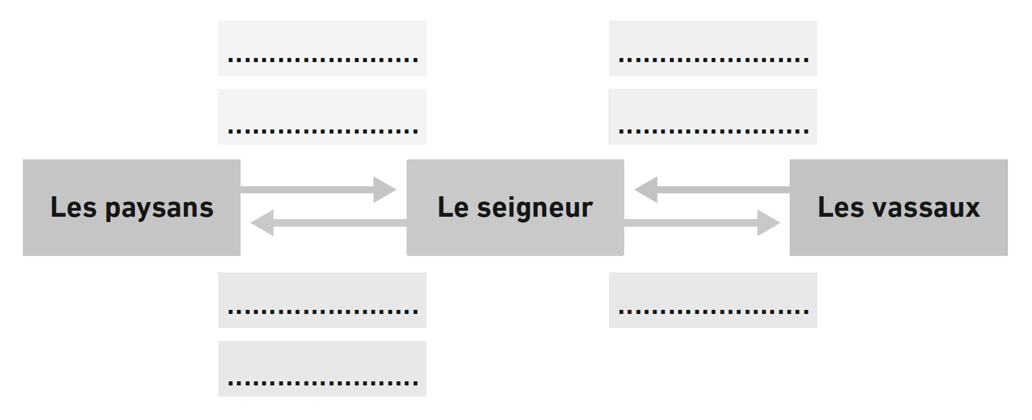

2. Je sais décrire et expliquer la transformation du paysage rural

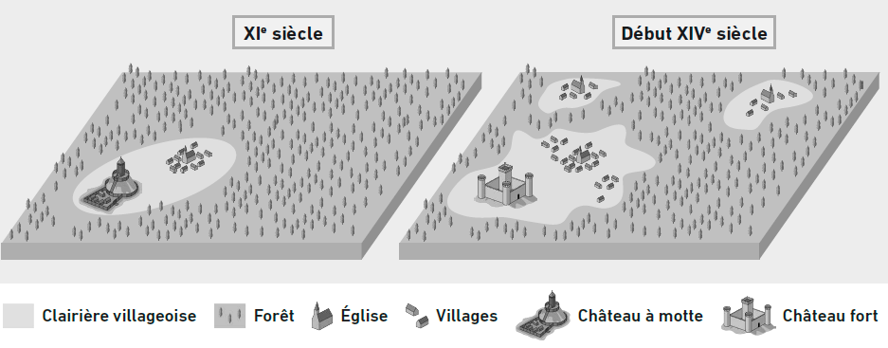
1. Citez les transformations du paysage rural du XIe au XIVe siècle.
……………………………………………………………………………………………………………………………………………………………………………………………………………………………………………………………………………………………………………………………………………………………………………………………………………………………………………………………………………………………………………………………………………………
……………………………………………………………………………………………………………………………………
2. Donnez les causes de ces transformations.
……………………………………………………………………………………………………………………………………………………………………………………………………………………………………………………………………………………………………………………………………………………………………………………………………………………………………………………………………………………………………………………………………………………
……………………………………………………………………………………………………………………………………

3. Je connais le vocabulaire du chapitre

● À quel mot correspond chaque définition ?
a. Le domaine sur lequel le seigneur exerce son pouvoir. | ……………………………………………………………………
b. Le travail forcé et gratuit d’un paysan. | ……………………………………………………………………
c. La destruction volontaire de la forêt pour y faire de l’agriculture. | …………………………………………………………..………
d. Un document écrit par un seigneur qui accorde des libertés aux paysans et limite leurs taxes et corvées. | ……………………………………………………………………
e. Une personne liée à un seigneur par la cérémonie de l’hommage. | ……………………………………………………………………
f. Une terre accordée par un seigneur à son vassal. | …………………………………………………………..………
g. La cérémonie au cours de laquelle un homme est fait chevalier. | ……………………………………………………………………
h. Un territoire religieux dirigé par un curé. | ……………………………………………………………………
i. Le bâtiment où vivent les moines sous la direction d’un abbé. | …………………………………………………………..………

